COMUNICADO DE PRENSA
Würth Elektronik eiSos presenta el kit de desarrollo USB tipo C™ para una migración rápida y fácil al tipo C

Utiliza USB tipo C y controladores de potencia de STMicroelectronics
Waldenburg (Alemania), 19 de Febrero de 2019 – Con el kit de desarrollo USB tipo C de Würth Elektronik eiSos, quienes deseen aprovechar la amplia gama de opciones ofrecidas por USB tipo C y su suministro de potencia en sus proyectos, tienen una solución práctica e inmediata a su alcance: fabricada con tecnología testeada USB tipo C de STMicroelectronics, el kit de desarrollo USB tipo C de Würth Elektronik está listo para su uso inmediato en prototipos y constituye un diseño de referencia para aplicaciones USB PD seguras y flexibles de hasta 100W.
En la actualidad, el conector USB tipo C se utiliza en muchos dispositivos. Cualquiera que sea el uso final, son muchos los motivos para utilizar conectores USB de tipo C. Puesto que es reversible, puede conectarse a un dispositivo de cualquier manera. Con capacidad para soportar hasta 100W de potencia de carga (desde 5V/0,1A hasta 20V/5,0A), se fusiona y es compatible con la funcionalidad de los puertos anteriores tipo A y B en un único puerto y es capaz incluso de cambiar sobre la marcha de tipo en funcionamiento.
Con el kit de desarrollo USB tipo C, Würth Elektronik eiSos ofrece a sus clientes una solución para dar respuesta a dos de los mayores retos a la hora de desarrollar aplicaciones USB PD:
1) Una solución robusta con protección embebida, contra cortocircuitos, sobretensiones, sobrecargas e interferencias electromagnéticas mediante la utilización de conectores USB tipo C, componentes inductivos y condensadores de Würth Elektronik eiSos y controladores certificados de suministro de potencia USB de ST con protección integrada.
2) Una solución completa y lista para su uso con placas de evaluación y una placa de demostración para aplicaciones disipación y fuente desde 0,5W hasta 100W. Estas placas pueden utilizarse sin ningún software o firmware adicional para acelerar la fase de desarrollo.
El kit de desarrollo USB tipo C consta de tres placas ensambladas y un cable con capacidad de alta corriente USB tipo C.
La primera placa es la placa de evaluación fuente 40W con el controlador automático STUSB4710 y el transformador integrado de CC/CC de ST. El STUSB4710 incorpora todo el circuito digital y analógico de alto voltaje necesario, para soportar de manera autónoma, la negociación USB PD en su totalidad. Soporta hasta 5 Objetos de Datos de Potencia (PDO, por sus siglas en inglés) y aplicaciones de distribución de potencia gracias a su interfaz I²C. Las aplicaciones comunes son: en fuentes de alimentación como los adaptadores de CA, suministros de potencia, concentradores de potencia, enchufes inteligentes y aplicaciones CC/CC.
La segunda placa, es la placa de evaluación con disipación de 100W con el controlador automático STUSB4710 de ST. Esta placa permite una migración sencilla de STD-B, micro-B o clavijas de alimentación a medida a un conector tipo C. Esta solución es ideal para activar automáticamente un proceso de carga, incluso con la batería descargada. El STUSB4500 soporta hasta 3 ODP. Como aplicaciones comunes, son los dispositivos electrónicos que se cargan mediante un conector USB tipo C.
La tercera placa, es la placa demo como fuente de 100W, con el STUSB1602 – un frontal analógico (AFE) que es un chip de acompañamiento del microcontrolador STM32 – y un transformador CC/CC integrado. El STUSB1602 suministra hasta 5 ODP. Las aplicaciones comunes son: en fuentes de alimentación como adaptadores CA, suministros de potencia, concentradores de potencia, enchufes inteligentes y aplicaciones CC/CC.
Würth Elektronik eiSos es un Socio Autorizado de ST del Programa de Asociados STMicroelectronics. El Programa de Asociados ST, mejora el ecosistema en torno a la amplia gama de productos de ST, ayudando a los clientes finales, a facilitar la fase de desarrollo y acelerar la fase de comercialización, gracias a los productos o los servicios complementarios de los socios de confianza de ST.
El kit de desarrollo USB tipo C ya está disponible a través de los representantes de venta locales.

Imágenes disponibles
Las siguientes imágenes se encuentran disponibles para impresión y descarga en: http://www.htcm.de/kk/wuerth
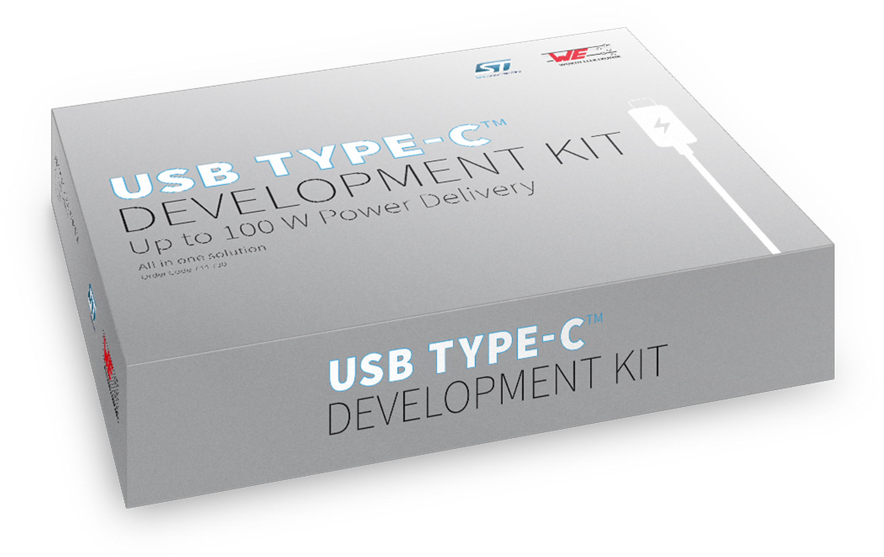
Fuente de la imagen: Würth Elektronik eiSos
El kit de desarrollo USB tipo C de Würth Elektronik eiSos y STMicroelectronics ofrece a los desarrolladores una ventaja decisiva en los proyectos USB-PD.

Acerca de Würth Elektronik eiSos
Würth Elektronik eiSos GmbH & Co. KG es un fabricante de componentes electrónicos y electromecánicos para la industria electrónica. En 2017 la empresa contaba con 6700 empleados. Würth Elektronik eiSos es uno de los mayores fabricantes europeos de componentes pasivos y opera en 50 países. Sus plantas de producción en Europa, Asia y América del Norte suministran productos a un creciente número de clientes en todo el mundo.
La gama de productos incluye componentes de CEM, inductores, transformadores, componentes de RF, varistores, condensadores, resistencias, cuarzos, osciladores, módulos de potencia, transferencia de potencia inalámbrica, LED, sensores, conectores, elementos para fuentes de alimentación, interruptores, pulsadores, tecnología de conexión, portafusibles, así como soluciones para la transmisión inalámbrica de datos.
Mediante su colaboración tecnológica con el equipo de Fórmula E Audi Sport ABT Schaeffler y su apoyo a la Fórmula E racing series, el grupo empresarial demuestra su capacidad de innovación en el sector de la eMobility
(www.we-speed-up-the-future.com).
Würth Elektronik eiSos forma parte del Grupo Würth, líder del mercado mundial de la tecnología de montaje y fijación.
Würth Elektronik: more than you expect!
Más información en www.we-online.com

Más información:  Würth Elektronik eiSos GmbH & Co. KG  Sarah Hurst  Max-Eyth-Strasse 1  74638 Waldenburg  Alemania  Tel.: +49 7942 945-5186  Correo electrónico:  sarah.hurst@we-online.de  www.we-online.de | Contacto para la prensa:  HighTech communications GmbH  Brigitte Basilio  Brunhamstrasse 21  80339 München  Alemania  Tel.: +49 89 500778-20  Fax: +49 89 500778-77  Correo electrónico: b.basilio@htcm.de  www.htcm.de

